Om Zifa och hans Workshop

Artisten Mikael Zifa Eriksson känd för sin musik som sammanför afrikanska rytmer med modern musik har satt afrikansk musik på den svenska musikkartan.
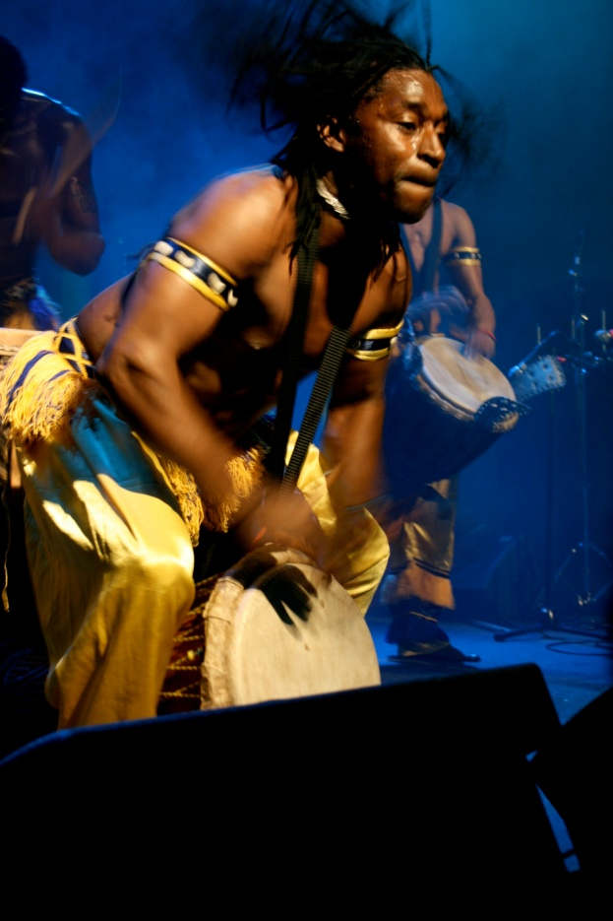
Zifa växte upp i Demokratiska Republiken Kongo. Körsång var en naturlig del av vardagen i byn Semendua där Zifa levde sina första 16 år, och det var där han började sjunga och dansa. Han har studerat sång, ensemblesång och svensk folkmusik och arbetat i över tio år med körledaren och kompositören Anders Nyberg. År 2009 tilldelades Zifa Dewertska Kulturstiftelsens pris för ”sitt arbete med att introducera central afrikansk musik i Sverige med glädje och inspiration”.
Zifa har samlat kärnan från sitt senaste album ”Africa Café” och bjuder på en explosiv konsert för klimaträttvisa. Med sånger, danser och rytmer från Guinea-Conakry, Mali, Senegal, Demokratiska Republiken i Kongo och Sydafrika i bagaget bjuder Zifa på en workshop där sången och dansen tillåts vara ett uttryck och inga förkunskaper krävs.
Zifas trio består av:
Zifa - sång och percussion
Badi Bangoura – afrikanskt slagverk och sång
Göran Elmquist - akustiska gitarrer och sång
The Zifa Jukebox! www.musicbay.se/jukebox/tmc/zifa
Zifa Homepage www.zifa.nu
Se Zifas musik video "Mother" här: http://www.youtube.com/watch?v=AJTe5Zq_6MQ

